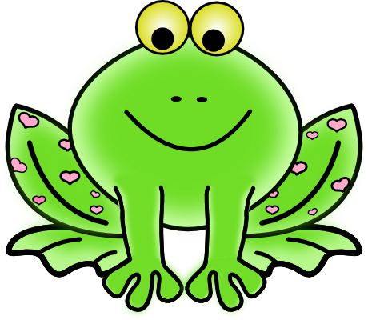
používáme milá slova a chováme se k sobě hezky, i když se nám něco nelíbí
říkáme své pocity a myšlenky
posloucháme, co kamarádi a paní učitelky říkají
hrajeme si a poznáváme nové věci
vážíme si sebe
i druhých
nebojíme se poprosit o pomoc nebo radu
pomáháme ostatním a sdílíme společně své úspěchy i neúspěchy

